



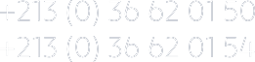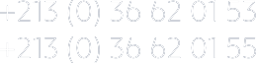

تصريـــح شرفـــــي

خاص بالتسجيل في الدكتوراه **(2024 - 2025)**

**أنا المُمضــــــي أسفلـــــــــــــــــه،**

السيد (ة): .................................................................................................................................................

الحامل (ة) لبطاقة الهوية رقم: .......................................................................................................................

الصادرة بتاريخ: ................................................... عن: .....................................................................................

والناجح **(ة)** في مسابقة الالتحاق بالتكوين في الطور الثالث (دكتوراه) بعنوان السنة الجامعية:

2024-2025

شعبة: ................................................................ تخصص: ................................................................................

أُصرح بشرفي أنّــــــــــــــــــــــــــــي غيــر مسجل لمزاولـــــــــــة التكويــــــــــن في الدكتوراه في أي مؤسســــــــــــــــة للتّعليـــــــم العالــــــــــــــــــي وطنيــــــــة أو دوليـــــــــــــــــــة.

التاريخ: ..........................................

**إمضاء المعنــــــي (ة):**